ams internet aplikacija za crnu goru - KORISNIČKI PRIRUČNIK

Izradio: | Simon Buryan, Josef Nožička
Datum porijekla: | 28.6.2022.
Naziv datoteke: | AMS priručnik
Broj stranica: | 38

Uslovi za upotrebu 3
Prijava 3
Izmjena EC registracije 4
Potvrda promjene registracije 6
Odjava iz sistema 6

Eksterni AMS

korisniČKI PRIRUČNIK

Uslovi za upotrebu
Za prijavu u eksterni sistem AMS korisnik mora imati:
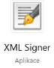
- Brauzer Microsoft Edge (izdanje chromium) ili Google Chrome;
- Instaliranu i pokrenutu komponentu XML Signer;
- Završenu i važeću registraciju za elektronsku komunikaciju (u daljem tekstu: EC registracija);
- U EC registraciji korisnik mora biti naveden pomoću svog sertifikata za potpis;
- Korisnik mora biti aktivan u EC registraciji, a za aplikaciju AMS mu mora biti dodijeljena uloga „Administrator EC registracije“;
- Korisnik je već podesio svoju lozinku u sistemu za prijavu Uprave carina (u daljem tekstu: Keycloak).

Prijava
U ovom dijelu opis je kao u dokumentu „Korisničko uputstvo za ext NCTSext_UserDocumentation“

Prjavljivanje u aplikaciju

Aplikacija AMS klijent je veb aplikacija koja se pokreće unosom odgovarajuće internet adrese u redak podržavanog internet brauzera.

- Za TESTNU verziju koristi se adresa:
PUBLIC LINK: https://amsTEST.ecarina.me/AMSMEExt_Client

- Za PRODUKCIONU verziju koristi se adresa:
PUBLIC LINK: https://ams.ecarina.me/AMSMEExt_Client

Tokom prijavljivanja u aplikaciju, automatski se vrši preusmjeravanje na uslugu koja pruža prijavljivanje vrste single sign-on, u okviru koje se upravlja pojedinačnim ovlašćenjima korisnika.

Korisnik se prijavljuje u sistem slijedeći ove korake:
- Unos korisničkog imena i lozinke:
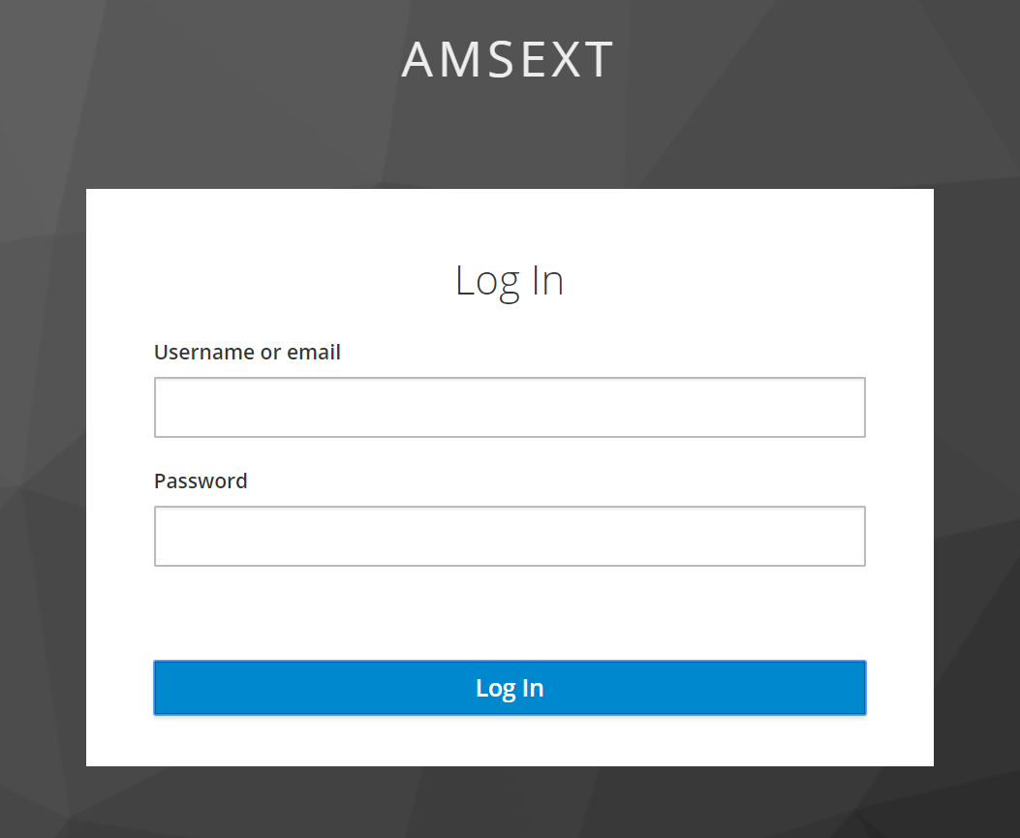
Potpis na poruci u kojoj se traže aktuelni podaci o EC registraciji.
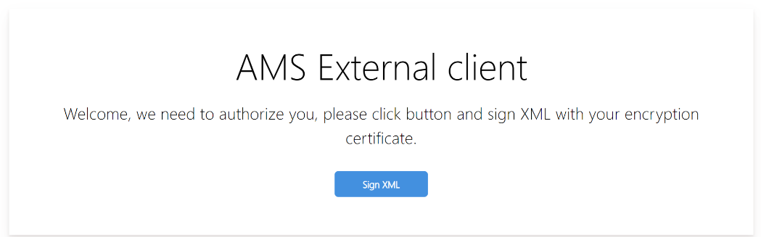
Sve radnje koje se vrše u aplikaciji moraju da budu potpisane tzv. „XML Signerom“, odnosno putem aplikacije s jednom svrhom koja je instalirana i radi u pozadini operativnog sistema i koja osigurava da korisnik za datu radnju zaista ima navedeno ovlašćenje.

Nakon instalacije i pokretanja aplikacije, prikazuje se ikonica u panelu za notifikacije operativnog sistema.

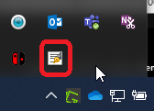

Ako XML Signer nije pokrenut, u slučaju potrebe će probati da ga pokrene sama aplikacija NCTS.

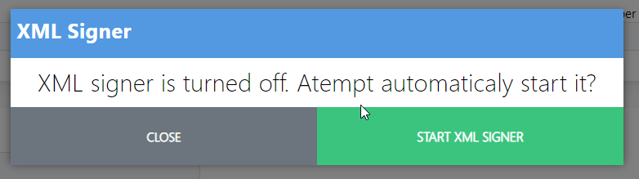

Pojaviće se modalni dijalog, a klikom na „Start XML Signer“, brauzer će pokušati da otvori aplikaciju za potpisivanje.

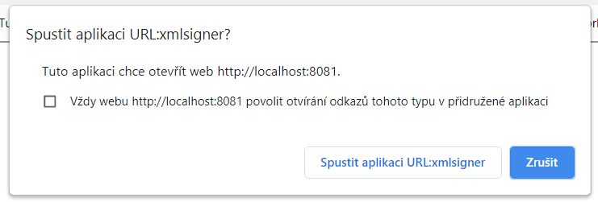
Korisnik treba da klikne na „Pokrenuti aplikaciju URL:xmlsigner“, nakon čega će se na mjestu notifikacijskih komponenata (u desnom donjem uglu) prikazati da je XML Signer bio uspješno pokrenut.

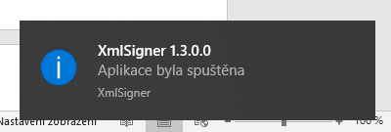

Dakle, ako imamo pokrenut XML Signer, potrebno je zahtjeve za promjenu podataka potpisivati svojim PUBLIC (javnim) certifikatom – svaki korisnik ima svoj lični.

Ako je potrebno odlazeći izvještaj potpisati sertifikatom i XML Signer je pokrenut, prikazaće se jedan informativni prozor sa svim detaljima o izvještaju koji treba potpisati.

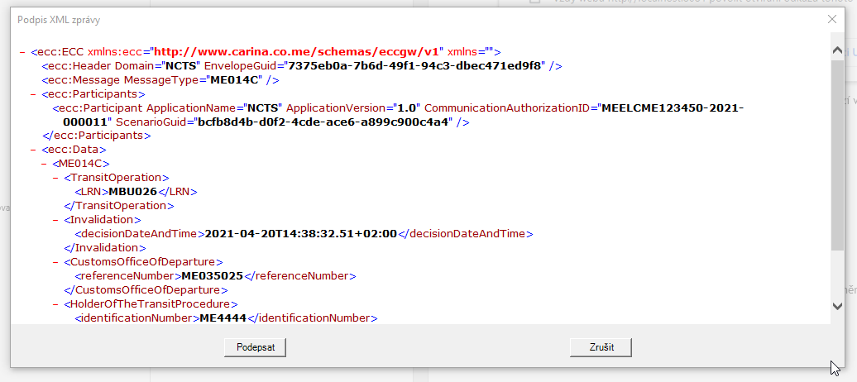

Korisnik treba da klikne na Potpisati i da odabere svoj sertifikat, pomoću kojeg će izvještaj biti potpisan.

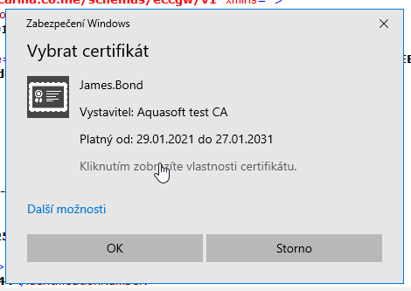

Nakon što se odabere javni sertifikat, izvještaj se potpisuje, a aplikacija prikazuje promjenu.

- Nakon uspješne prijave u sistem, prikazuju se aktuelni podaci o EC registraciji.

Izmjena EC registracije
Izmjena EC registracije odvija se u sljedećem formularu:
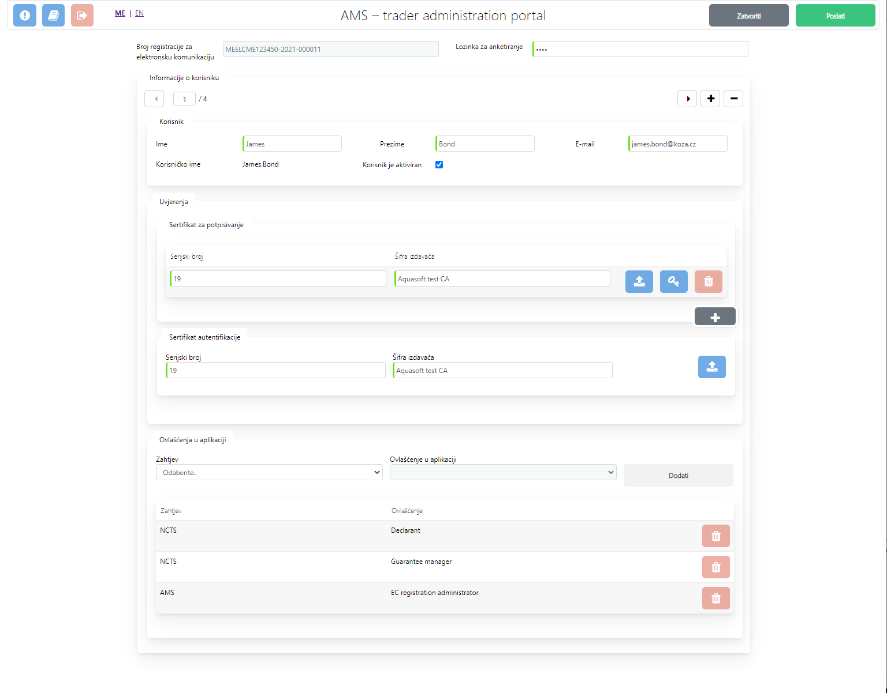
U zaglavlju je moguće promijeniti Polling password, lozinku koja važi za cijelu kompaniju.
Korisnika je moguće dodati (tipka +) i brisati (tipka -). Kada korisnika brišete, uklanjate ga i iz Keycloaka, uključujući i sva ovlašćenja koja ima.
Za prebacivanje između korisnika koristite navigacijske strelice:
Sljedeći elementi podešavaju se za svakog korisnika:
- Ime i prezime;
- E-mail adresa;
- Oznaka „Važeći korisnik“. Ako ne uključite ovu oznaku, korisnik će i dalje imati korisnički račun u Keycloaku, ali neće moći koristiti ovaj račun dok se on ponovno ne pokrene.
- Set sertifikata za potpis. Uobičajeno je da jedan korisnik ima samo jedan sertifikat za potpis, ali na primjer, u slučaju prijelaznog perioda između dva naknadno izdata sertifikata, moguće je ovdje navesti i više sertifikata.
- Uvijek se mora unijeti serijski broj u heksadecimalnom obliku i izdavač sertifikata onako kako je naveden u sertifikatu.
- Radi lakše upotrebe, moguće je ova dva navedena podatka učitati direktno iz datoteke pomoću tipke . Nakon što tipku pritisnete, pojavljuje se prozor za dijalog: 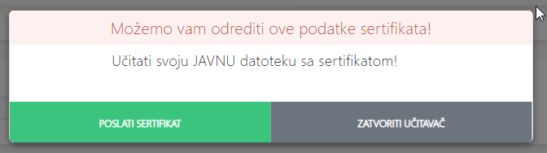
- Pomoću tipke „Odabrati datoteku“ najprije morate odabrati datoteku s ekstenzijom „.cer“, pa je potom učitati u aplikaciju pomoću tipke „Pošalji sertifikat“.
- Tipkom aktuelni sertifikat za potpis možete da autentifikujete.
- Sertifikat o autentifikaciji omogućuje da se prijavite u aplikacije Uprave carina koje zahtijevaju provjeru autentičnosti putem elektronskog sertifikata. Osim sertifikata za potpis morate unijeti serijski broj i naziv nadležnog organa za autentifikaciju. Sam proces je moguće pojednostaviti učitavanjem iz javnog ključa u datoteci pomoću tipke.
- U posljednjem koraku morate dodijeliti ovlašćenje svakom korisniku za pojedinačne aplikacije i uloge. Uvijek morate unijeti kombinaciju aplikacije i uloge: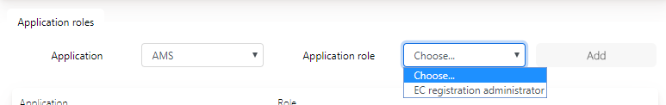
  - Dodavanje kombinacije obavlja se pomoću tipke Dodati. Kombinacija se može i ukloniti pomoću ikonice .
Nakon što se svi korisnici unesu, cjelokupna nova EC registracija šalje se putem tipke „Poslati“.
Slanjem registracije sprovode se sljedeće operacije u informacijskom sistemu crnogorske Uprave carine:

Potvrda promjene registracije
Nakon što se potvrdi registracija podataka, rezultat se saopštava korisniku: sistem prikazuje novi izgled EC registracije. Međutim, tamo ne moraju uvijek biti sve novonastale promjene. U slučaju da je sistem AMS tokom promjena u sistemu za prijavu Uprave carine naišao na neke probleme, aplikacija prikazuje njihov detaljan opis u gornjem redu. Korisnik tako može probleme otkloniti i još jednom obaviti izmjenu registracije.

Odjava iz sistema
Iz sistema se odjavljujete pomoću tipke:

